Мероприятия проводимые за период:
с 1 сентября – 26 декабря 2025 года
НАЙДИТЕ ВИНОВНИКА ДТП
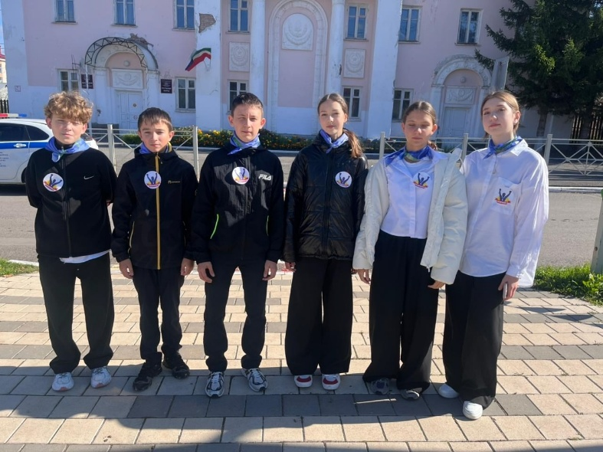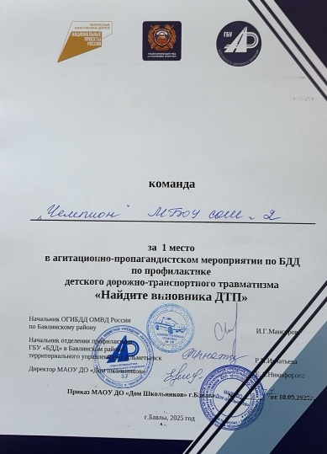
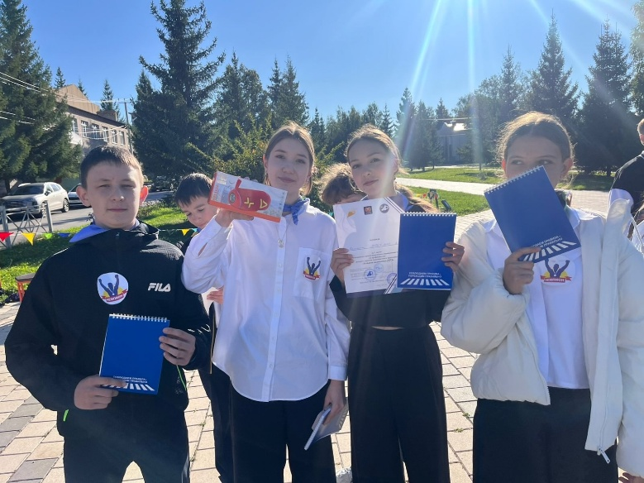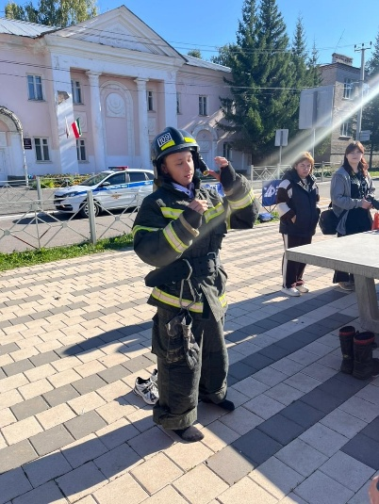

​​10 сентября в МАОУ ДО «Дом школьников» прошло агитационно-пропагандисткое мероприятие по БДД и профилактике детского дорожно-транспортного травматизма «Найдите виновника ДТП». Мероприятие прошло в формате квеста. Каждая команда должна была пройти 7 станций.
🥇От нашей школы приняла участие команда "Чемпион", которая по итогу квеста заняла 1 место! Поздравляем!

⚠️🚸БЕЗОПАСНОСТЬ ДОРОЖНОГО ДВИЖЕНИЯ
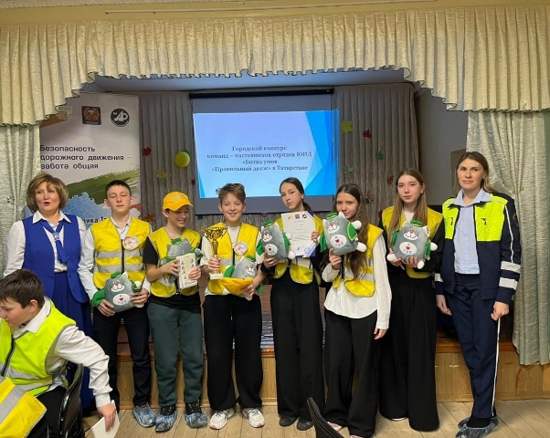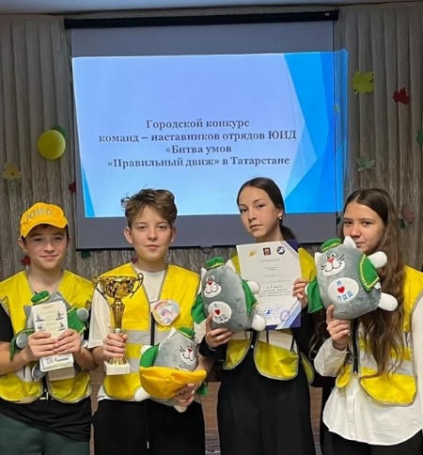
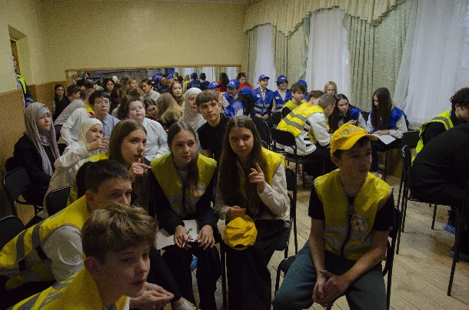
⚠️🚸БЕЗОПАСНОСТЬ ДОРОЖНОГО ДВИЖЕНИЯ
🚦Команда нашей школы ЮИД с руководителем Ямалетдиновой Т.А. заняли почетное 1 место 🥇в городской игре «Битум. Правильный движ».
🚦Игра прошла в форме викторины. Ребята достойно и уверенно прошли 8 туров:
-1 тур «Место ДТП»
- 2 тур «Транспорт Татарстана»
- 3 тур «Дороги Татарстана»
- 4 тур «Безопасность дорожного движения в Татарстане»
- 5 тур Интеллектуальный блиц-опрос по темам «СВЭ», «Туман, буран, ливень»
- 6 тур – Музыкальный
- 7 тур – С юмором о безопасности дорожного движения
- 8 тур «Профессии по БДД».
🎉Поздравляем наших участников и желаем им дальнейших успехов!

🚦 ЗНАТОКИ БДД
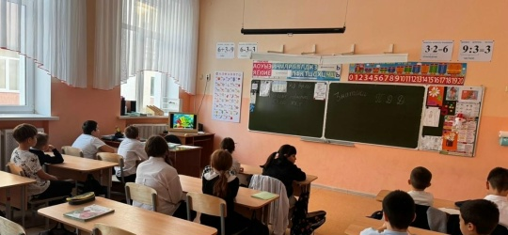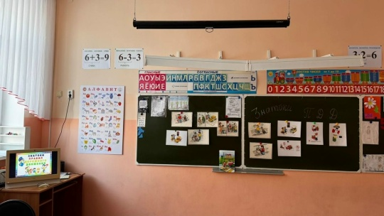
🚦 ЗНАТОКИ БДД
В рамках безопасности дорожного движения в 3Б классе прошла игра-викторина "Знатоки ПДД". Обучающиеся игровой форме закрепили знания по правилам дорожного движения.
Школьникам было предложено отгадать загадки по дорожной тематике и посоревноваться в конкурсе-викторине.
В ходе игры ребята улучшили свои знания о правилах дорожного движения,
о безопасности дорожного движения при передвижении по улицам и дорогам.🛴🚲
🚏Пройдя испытания и показав хорошие знания правил ПДД, ребята пришли к выводу, что необходимо соблюдать правила поведения на дороге и учить этому других.

✨ЗАСВЕТИСЬ
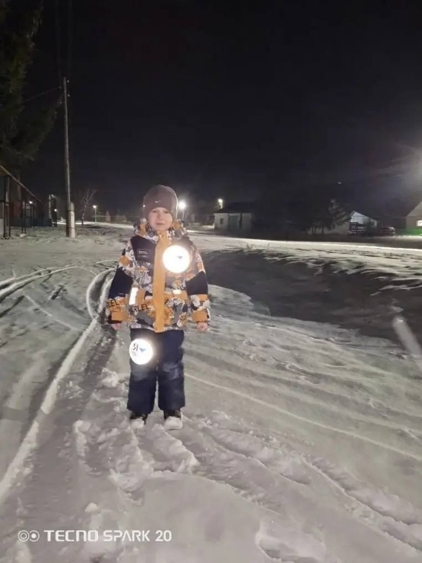

✨ЗАСВЕТИСЬ
Для наших первоклашек, чей путь только начинается, участие в конкурсе "Засветись" – это возможность стать настоящими звёздами безопасности. Каждый маленький участник, словно светлячок, засияет ярче в темноте благодаря светоотражающим элементам. Конкурс научит их быть заметными и внимательными на дороге, сделает частью большой и важной миссии – снижения дорожно-транспортных происшествий с участием пешеходов.
Ведь безопасность детей – это наша общая забота, и вместе мы можем сделать дорогу светлой и безопасной для каждого!"
КОНКУРС "РОДИТЕЛИ ЗА БЕЗОПАСНОСТЬ"
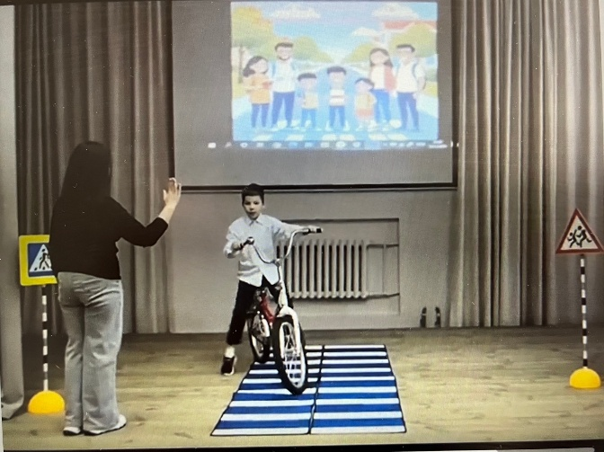
Наши 3-4 классы с родителями принимают участие в муниципальном этапе конкурса "Родители за безопасность".

ОБЩЕШКОЛЬНОЕ РОДИТЕЛЬСКОЕ СОБРАНИЕ
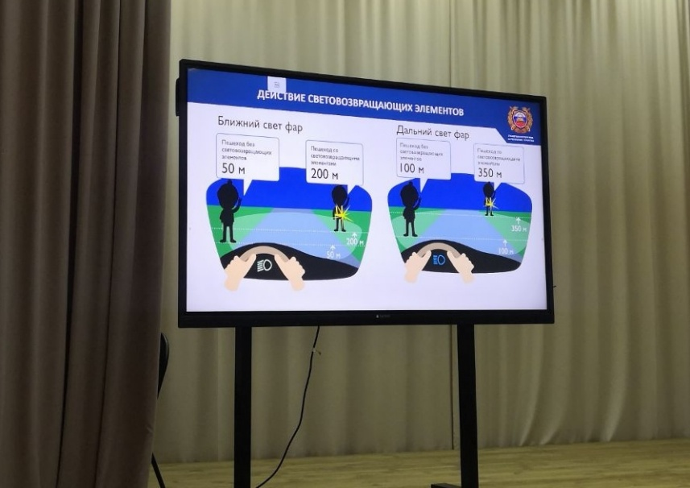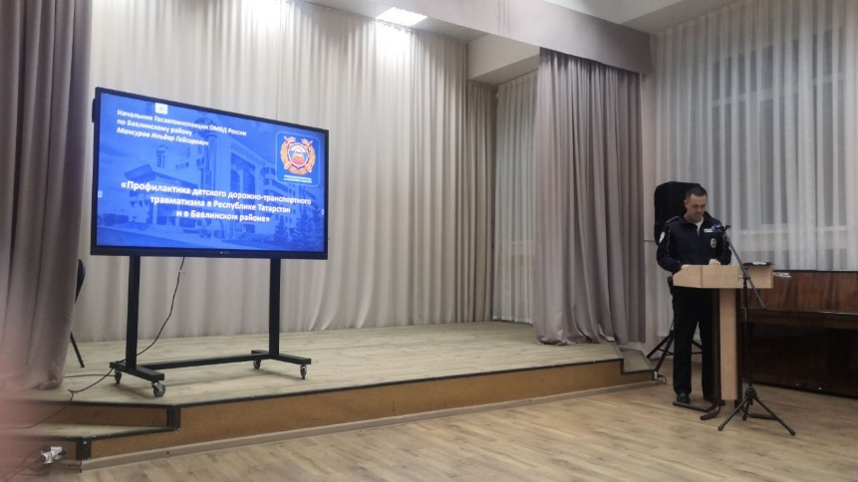
В нашей школе прошло первое в этом учебном году общешкольное родительское собрание.
Начальник ОГИБДД ОМВД по Бавлинскому району Ильдар Мансуров выступил перед родителями по теме "Профилактика детского дорожно-транспортного травматизма по Республике Татарстан и в Бавлинском районе". Он ознакомил родителей с анализом ДТП с участием детей пешеходов в летний период в Республике Татарстан и в Бавлинском районе, напомнил о правилах дорожного движения, об обязательном ношении светоотражающих элементов детьми и взрослыми, а так же ответил на вопросы.

